УДК 539.4

ИССЛЕДОВАНИЕ ВЛИЯНИЯ УГЛЕРОДА НА СТРУКТУРУ И СВОЙСТВА СТАЛИ

Ада Валерьевна Однороб

Студент 1 курса,
кафедра «Материаловедение»
Московский государственный технический университет

Научный руководитель: Р.С.Фахуртдинов,
кандидат технических наук, доцент кафедры «Материаловедение»

Структура и свойства стали определяются условиями проведения деформации. Зависимость «скорость деформации - структура - свойства» является основополагающей для прогнозирования будущих механических характеристик детали при обработке сталей взрывом.
Цель данной работы исследование влияния концентрации углерода на структуру и свойства сталей 10, 20, 45 и 60, 110Г2С после взрыва, а также влияния скорости деформирования на микротвердость стали 60.
Объектами исследования были разрушенные взрывом фрагменты цилиндрической оболочки из сталей: 10, 20, 45 и 60, 110Г2С. Скорость деформации для стали 60 изменялась от 0,046×10⁵ с⁻¹ до 0,98×10⁵ с⁻¹ в зависимости от использования разного типа взрывчатого вещества.
В работе были проведены следующие исследования:
- Металлографический анализ микроструктуры образцов, полученных при увеличении 200, 500 и 1000 крат.
- Измерение микротвердости по поперечному сечению образцов. Микротвердость измеряли на приборе DuraScan 70 при нагрузке 50г.
Деформирование взрывом приводит к формированию структуры деформации, которая отличается неравноосной формой зерна (рисунок 1).

Скорость деформации  с⁻¹ | ×200 | ×500 | ×1000
0.046×10⁵ | 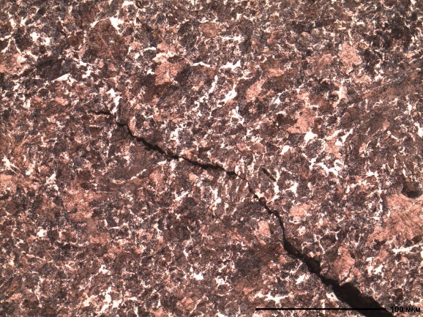 | 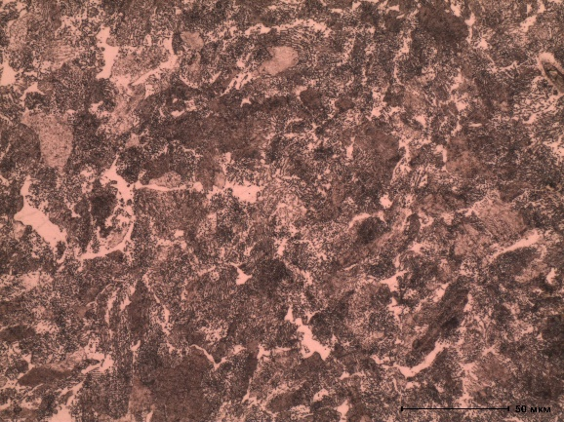 | 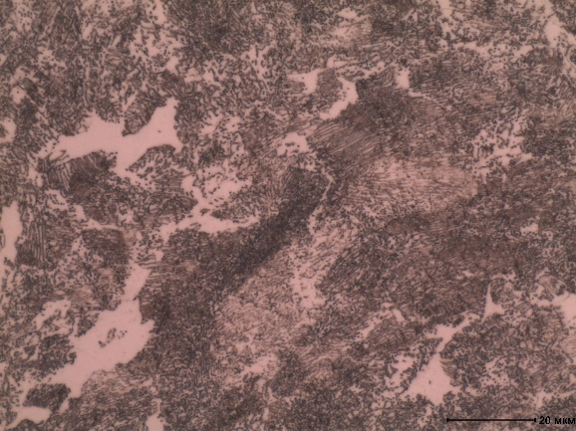
0.45×10⁵ | 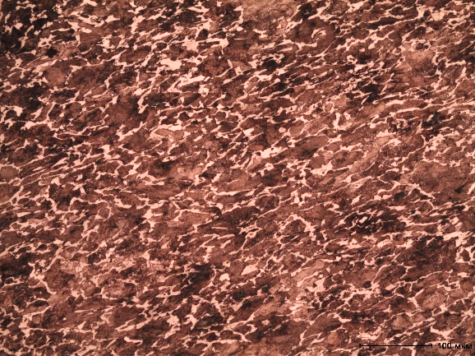 | 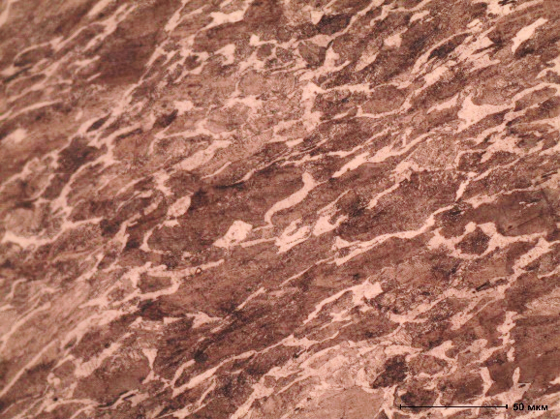 | 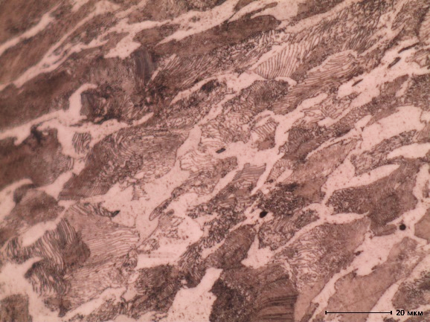
0.54×10⁵ | 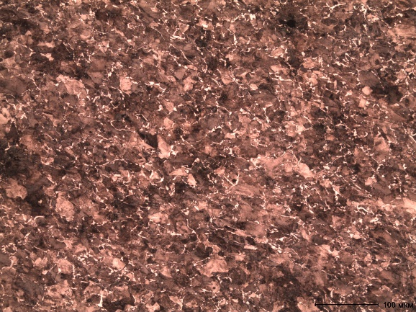 | 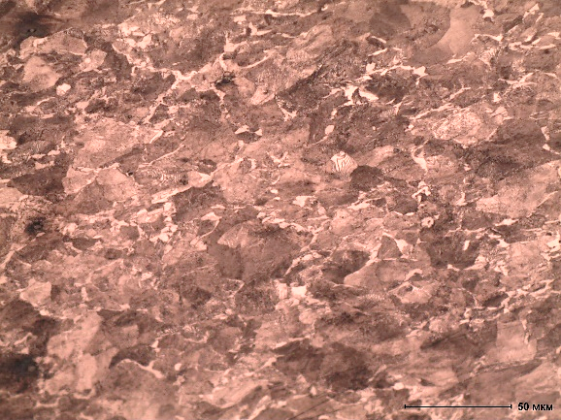 | 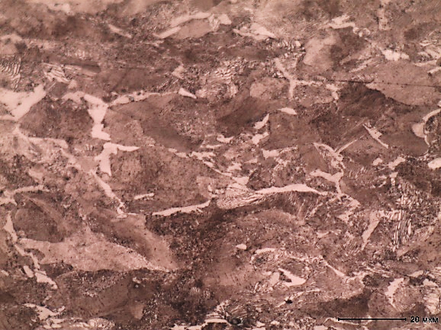
Рисунок 1. Микроструктура стали 60 при разной скорости деформации; ×200, ×500, ×1000

При постоянной скорости деформации около 0,5∙10⁻⁵ с⁻¹ с увеличением концентрации углерода с 0,2 до 0,6 % возрастает микротвердость сталей. Однако, эта зависимость нарушается для стали 10 и 110Г2С (рисунок 2).

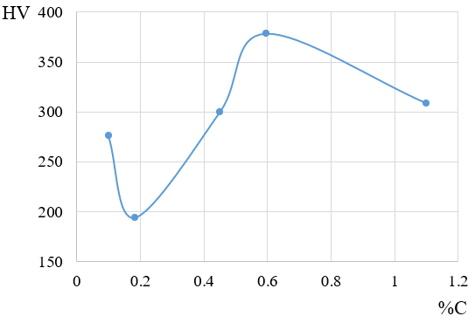
Рисунок 2. Изменение микротвердости оболочек сталей 10, 20, 45 и 60, 110Г2С в зависимости от концентрации углерода при скорости деформации около 0,5 ∙ 10⁻⁵ с⁻¹.

Заключение. С увеличением концентрации углерода микротвердость сталей увеличивалась, кроме микротвердости при концентрации 0,2 и 1,1 %С. Деформирование цилиндрических оболочек из стали 60 при взрыве приводит к повышению микротвердости: с увеличением скорости деформации с 0,046×10⁵ с⁻¹ до 0,54×10⁵ с⁻¹, зерна вытягивались перпендикулярно действию взрывной волны, а микротвердость увеличилась с 289 до 375 HV50.

Литература
- Обработка металлов взрывом/ А. В. Крупин, В. Я Соловьев, Г. С. Попов, М. Р. Кръстев. – М.: Металлургия, 1991. – 496 с.
ISBN 5-229-00098-8
- Взрывные технологии: учебник для вузов / В. В. Селиванов, И. Ф. Кобылкин, С. А. Новиков. – 3-е изд. – Москва : Издательство МГТУ им. Н. Э. Баумана, 2021. – 519, [1] с. : ил. ISBN 978-5-7038-5622-2

